الفكرة :

- استخراج DNA من خلية نباتية و لفه .

مصدر الفكرة:
حصلنا على فكرة التجربة من خلال البحث وسؤال أشخاص ذوي خبرة .

الأهداف :

- تنمية المهارات العملية و مهارة البحث العلمي .
- تنمية روح التعاون بين الطالبات .
- إخراج المشروع وتقديمه بصورة علمية .
- ربط علم الأحياء بالواقع و معرفة أسس علم الوراثة و كيفية ظهوره .
- فصل DNA من خلايا كل من الفراولة و الكيوي .
- وصف مظهر DNA المستخرج من الخلية .
- الربط بين موقع DNA في الخلية و إجراءات استخراجه .

الفـروض و التـوقـعـات :

- الـ DNA المستخرج من الفراولة يشبه الـ DNA المستخرج من الكيوي في اللون و الشكل .
- الـ DNA هو مادة شفافة و صغيرة الحجم .

الأسـاس الذي استنـدنا عليه لوضع الفـروض والتوقـعـات:

قمنا بقراءة عدد من المقالات العلمية التي لها علاقة بموضوع تجربتنا ،وبناء على المعلومات الموجودة في تلك المقالات كتبنا الفروض والتوقعات.

توزيـع أدوار الطالـبات:
- ...... : طباعة المشروع، عمل التقرير الأوّلي، وضع الصعوبات.
- ....... : استخراج الفكرة و مصدرها، كتابة خطوات العمل و الأدوات المستخدمة في التجربة.
- ....... : تنسيق المشروع، عمل الاستبانة، المشاركة في أعمال أخرى .
- ........ : قراءة مقالات و استنتاج الفروض و التوقعات، صياغة المشاهدات و النتائج بعد إجراء التجربة.

الصعـوبات التي واجـهتنا :

- إيجاد فكرة مبتكرة .
- كتابة الفروض والتوقعات لتجربة لم نجريها بعد.
- فهم المادة العلمية المتعلقة بالـDNA و صياغتها بشكل أكثر تبسيطا و فهما.

الأدوات :
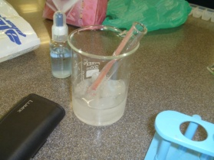
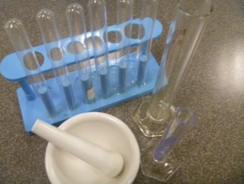
- إيثانول %70 ( 4 ml )
- حامل أنابيب اختبار .
- حلقة نقل .
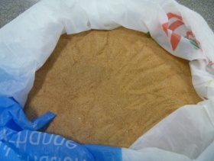
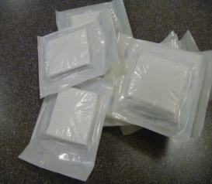
- حمام ماء – ثلج .
- رمل ناعم .
- شاش ( عدة قطع 12 cm x 12 cm ) .
- فراولة .
- كيوي .
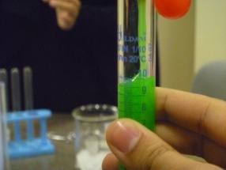
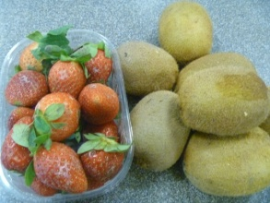
- قمع .
- محلول NaCl / SDS ( 10 ml ) .
- مخبار مدرج .
- هاون و مدقة .

خطوات العمل :

- ضعي قطعة من الفراولة في هاون و قطعة من الكيوي في هاون آخر .
- أضيفي بضع حبات من الرمل إلى كل منهما .

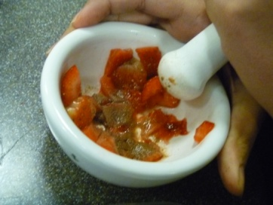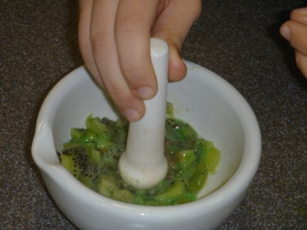

- عيري 10 mL من محلول NaCl / SDS ثم ضعيها في الهاون .
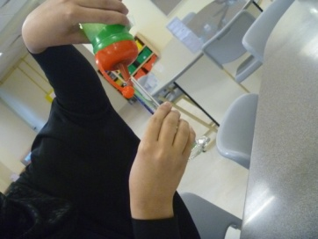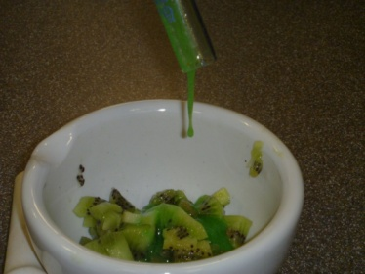

- استخدمي مدقة لطحن المكونات إلى أن تتحول جميعها إلى سائل سميك .
- ضعي طبقات الشاش في القمع . اسكبي محتويات الهاون فوق الشاش داخل أنبوب الاختبار ، إلى أن يحتوي الأنبوب من الخلاص على 2 mL على الأقل.
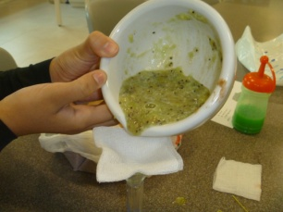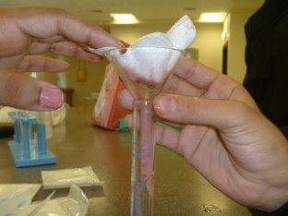
- اضغطي برفق على الشاش لإزالة السائل كله عنه الشاش .
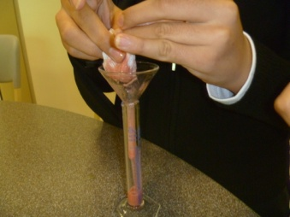
- ضعي أنبوب الاختبار في حمام ماء – ثلج .
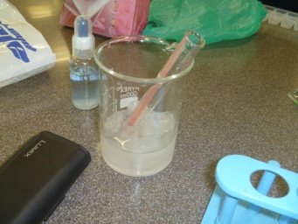
- قيسي 4 mL من الإيثانول المبرد في الثلج في مخبار مدرج نظيف .
- أمسكي أنبوب الاختبار مائلا بزاوية 45 درجة . يجب توخي العناية خلال سكب الإيثانول البارد ( 4 mL) داخل جانب الأنبوب و ببطئ يتم ذلك .
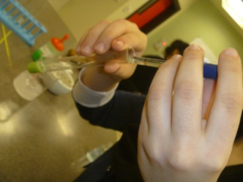

- أدخلي برفق ، حلقة نقل داخل أنبوب الاختبار حتى بلوغها الخط الفاصل . حركي حلقة النقل ، بعناية و تمهل ، بشكل دائري ، هذه الحركة ستسبب التفاف الخيوط الطويلة لـ DNA حول طرف حلقة النقل.
- ارفعي حلقة النقل و أخرجيها من السائل الموجود في أنبوب الاختبار . و فيما يجري سحب DNA إلى خارج أنبوب الاختبار ، حاولي أن تشدي الـ DNA . ثم اغمسي من جديد حلقة النقل للحصول على المزيد من DNA .
- عند الانتهاء من اللف، اسحبي حلقة النقل إلى خارج أنبوبة الاختبار و أعيدي أنبوب الاختبار إلى حامله.

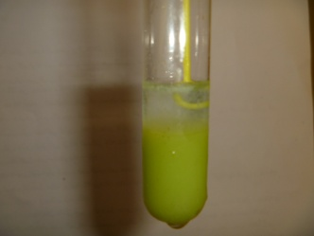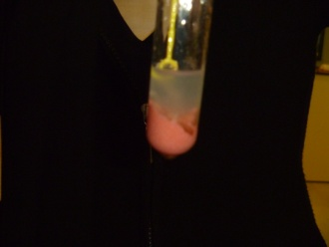

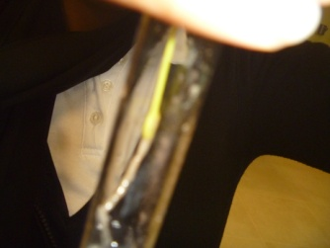
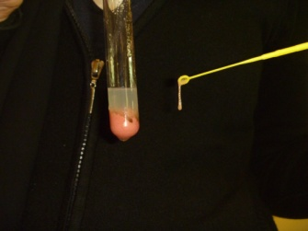

البيانات و المشاهدات :

- DNA هو مادة لزجة و شفافة.
- الهدف من إضافة الرمل هو أن الرمل يعمل كمادة حاكة معتدلة تساعد على انفجار الخلية .

- يساعد محلول NaCl / SDS في تحطيم الدهون و البروتينات التي تدخل في الغشاء الخلوي و استحلابها .
- إضافة الإيثانول يؤدي إلى ترسب DNA أو انفصاله عن المحلول مخلفا وراءه كل المكونات الخلوية المتبقية غير القابلة للذوبان في الإيثانول .

النتائج :

- يقع الـ DNA داخل نواة الخلية و يحيط به الغلاف النووي الذي يوفر له الحماية .

- الـ"(DNA)" صغير إلى درجة فائقة (حتى أنه لو جمع كل الـ "(DNA)" الذي تحتوي عليه أجساد سكان الأرض لما زاد وزنه عن 36 ملجم ).

- الـ DNA عبارة عن خيطين من النيوكليدات متلاصقين و مجدولين بشكل محكم و دقيق، و يحافظ على هذا النظام الروابط التي بين هذه المركبات خاصة الروابط الفسفورية و الروابط التي بين القواعد النيتروجينية.

الشريط الوراثي DNA
اعتقاد أن الحامض النووى DNA هو المادة الوراثية بدأ عام 1953 م عندما قام العالمان واتسن وكريك J. Watson and F. Crick بوضع نموذج للتركيب الرائع لهذا الحامض والذى يوضح مصادر صلاحية هذا الحامض لأن يكون المادة الوراثية . وعندما أهتم هذان العالمان بدراسة الحامض النووى DNA كمادة الوراثة أوضحوا لنا كثيرا من خصائصه الطبيعية والكيميائية ، كما أنهم اهتموا بتجميع المعلومات المتكاملة عن هذا الحامض مع بعضها فى نموذج يوضح كيف يقوم هذا الجزئ بحمل المعلومات الوراثية بالإضافة إلى قدرته على مضاعفة نفسه Self-duplication بنفس تركيبه السابق .
~ : تركيب الحامض النووى الديزوكس ريبوزى The Structure of DNA
تركيب الحامض النووى DNA ذو طبيعة تسمح له بحمل المعلومات الوراثية ، بالإضافة إلى أن طبيعة هذا التركيب تسمح له أيضا بمضاعفة نفسه . والنيوكليوتيدات Nucleotides يمكنها أن ترتبط بروابط تساهمية بأى نظام لتكوين عديد الوحدات طويل Long polymer . كما ذكرنا فكل بناء من قوالب الحامض النووى DNA عبارة عن نيوكليوتيد Nucleotide يتكون من سكر خماسى وهو الديزوكسى ريبوز Deoxyribose وفوسفات phosphate وقاعدة نيتروجينية Nitrogen base
والقواعد النيتروجينية تتضمن مجموعتان البيورين Purines وتتضمن الأدينيـــن ( A ) Adenine والجوانين Guanine ( G ) أما المجموعة الثانية فهى البيرميدين Pyrimidines وتتضمن الثيمين Thymine ( T ) والسيتوزين Cytosine ( C ). والنيوكليوتيدات ترتبط ببعضها بواسطة روابط تساهمية لتكوين عمود فقرى من تعاقب السكر والفوسفات Sugar-Phosphate backbone . | 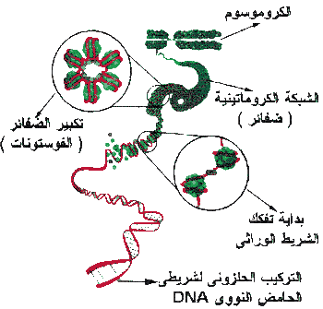

وكما هو واضح فى الشكل فالنيوكليوتيدات ترتبط ببعضها عن طريق الروابط التساهمية التى تربط ذرة الكربون الثالثة فى جزئ سكر بالفوسفات المرتبطة بذرة الكربون الخامسة فى جزئ السكر المجاور له ليكون 3,5 phosphodiester linkage ولذا فمن الممكن تكوين عديد النيوكليوتيدات بأى طول كان . فنحن نعلم أن جزيئات DNA داخل الخلايا تتكون من ملايين القواعد فى الطول ، وأن النيوكليوتيدات يمكنها أن ترتبط مع بعضها بأى طراز . والشكل يوضح أن سلسلة عديد النيوكليوتيدات لها إتجاه . فمهما كان طول هذه السلسلة ( أى بأى طول كانت ) فهى لها نهايتين .
النهاية الخامسة The5`end والتى لها ذرة الكربون الخامسة والنهاية الثالثة The3`end والتى لها ذرة الكربون الثالثة والتى لا ترتبط بنيوكليوتيد أخر .
الشكل يوضح أن الروابط الفوسفاتية ثنائية الإستر phosphodiester linkage تربط جزيئين من السكر الخماسى Deoxyribose فى العمود الفقرى Backbone للحامضى النووى DNA . | 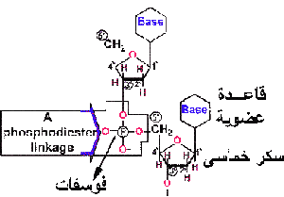

معلومات عن الحامض النووى DNA
تم التعرف على معلومات هامة عن تركيب الحامض النووى DNA عن طريق حيود أشعة أكس X-ray diffraction ( معنى حيود هو إنحراف أشعة أكس إنحرافا ضئيلا عند مرورها بحواف ) قام بها العالم روسالند فرانكلين Rosalind Franklin فى معمل M.H.F. Wilkins . فحيود أشعة أكس هى بمثابة طريقة فعالة لتقدير المسافات بين الذرات الموجودة فى جزيئات متراصة بانتظام( تركيب متعاقب من البلورات ). وأشعة أكس لها طول موجة صغير جدا لدرجة أنها تتبعثر بواسطة الإلكترونات المغلفة للذرة فى الجزئ . والذرات التى لها سحابة إلكترونية كثيفة ( مثل الفسفور Phosphorus والأكسجين Oxygen) تجعل الإلكترونات تنحرف بقوة أكبر من تلك الذرات التى لها عدد ذرى أقل .
وعند تعريض التركيب البلورى لأشعة أكس المكثفة يحدث أن يسبب الترتيب المنتظم للذرات فى البلورة إلى حيود أشعة أكس أو إلتوائها فى إتجاهات معينة . ونظام حيود أشعة أكس هذا يمكن رؤيته فى فيلم ضوئى
( فيلم تصوير ) كنقاط معتمة . وعن طريق التحليلات الرياضية Mathematical analysis لترتيب النقاط المعتمة والمسافة بينهما يمكن أن يستخدم لتقدير المسافة بين الذرات واتجاه هذه الذرات داخل الجزئ بالدقة الكاملة .
وعندما سعى العالمان واتسن وكريك لحل مشكلة تركيب الحامض النووى DNA . كان فرانكلين قد صور بالفعل عن طريق أشعة أكس X-ray فيلماً لنموذج الحامض النووى DNA . والصورة أظهرت بوضوح أن الحامض النووى DNA عبارة عن تركيب حلزونى الشكل ، وأن هناك ثلاثة أنواع هامة من نماذج منتظمة ومتعاقبة فى الجزئ والتى لها أبعاد 0.34 نانومتر 3.4 نانومتر ، 2 نانومتر . ومن هذا النموذج السابق استدل فرانكلين أن القواعد النيكلوتيدية Nucleotide bases ( والتى هى عبارة عن جزيئات مسطحة ) هى عبارة عن رفوف متراصة مثل درجات السلم المتراصة فى السلم . وباستخدام هذه المعلومة بدأ العالمان واتسن وكريك بوضع عدة نماذج لمكونات الحامض النووى DNA مع محاولة توفيقهم مع بعض ليتفقوا مع البيانات المأخوذة من تجارب العالم فرانكلين . وبعد عدة تجارب قام العالمان واتسن وكريك بوضع نموذج للحامض النووى DNA يتكون من سلسلتين من عديد النيوكليوتيد Two nucleotide chains ملتفين حول بعضهما فى صورة حلزون مزدوج . ونجد أيضا أن السكر والفوسفات المكونين للعمود الفقرى للسلسلتين يكونوا الجدار الخارجى للحلزون . أما القواعد المتصلة بكلا السلسلتين فتوجد فى الوسط .
~: الروابط الهيدروجينية المتكونة فى الخيط المزدوج لحامض DNA النووى
فى عام 1950 قام العالم إدون تشارجاف ومساعدوه بجامعة كولومبيا بدراسة نسب القواعد الآزوتية فى الحامض النووى DNAبالنسبة لبعضها البعض ووجدوا الآتى : أنه بصرف النظر عن مصدر الحامض النووى DNA ( أى نوع الخلية التى أخذ منها أو نوع الكائن الحى المأخوذ منه ) وجد أن نسبة الأدنين
( A ) إلى الثيمين ( T ) وأيضا نسبة الجوانين ( G ) إلى الستيوزين ( c ) جميعها لا تبتعد عن الواحد الصحيح كما وجد أيضا أن نسبة البيورين إلى البيرميدين أيضا تساوى واحد صحيح. أو بمعنى أخر وجد أن الأدنين A يساوى الثيمين Tوأن الستيوزين Cيساوى الجوانين G (G=C) A=T) and )
والدراسات على حيود أشعة أكس X=ray diffraction دونت أن الحلزون المزدوج (DNA) له اتساع منتظم ودقيق والذى إستدل عليه من حيود مقداره أثنين نانومتر وهذه النتيجة تتفق مع النتائج السابقة من أن قواعد البيرميدين وهما السيتوزين ( C ) والثيمين ( T ) تحتوى فقط على حلقة واحدة من الذرات وهما أصغر من قواعد البيورين وهما الجوانين ( G ) والأدنين ( A ) واللذان يحتويان على حلقتين فى تركيبهما . ولذا فالدراسات التى أجراها واتسن وكريك على نماذج الحامض النووى DNA أكدت أنه لو كان عند نقط إتصال خيطى الجزئ ترتبط قاعدة من البيورين مع قاعدة من البيرميدين فيكون اتساع الحلزون عند هذه النقطة يساوى أثنين نانومتر 2 Nanometers . أما لو اتحدت قاعدتين من البيورين ( كل واحدة منها إتساعها 1.2 متر نانومتر ) فسوف يكون نقط الاتصال اتساع أوسع من اثنين نانومتر ، أما لو اتحدت قاعدتين من البيرميدين فسوف يكون إتساعها أقل من اثنين نانومتر .
وبالتالى فلابد أن يكون الإرتباط ما بين قاعدة من البيورين مع قاعدة من البيرميدين . ثم أثبتت الدراسات بعد ذلك أن الأدينين ( A ) يرتبط بالثيمين ( T ) وأن السيتوزين ( C ) يرتبط بالجوانين( G ) والسبب فى أن الثيمين( T ) يرتبط فقط بالأدتين ( A ) هو أنهم يرتبطوا ببعض بزوج ( أثنين ) من الروابط الهيدروجينية Two Hydrogen Bonds أما السيتوزين (C) والذى لا يرتبط إلا بالجوانين ( G ) فهم يرتبطوا ببعض بعدد ثلاث روابط هيدروجينية . و بالتالى فكل أدنين ( A ) فى أحد خيطى السلسلة لابد أن يقابل ثيمين ( T ) فى الخيط المقابل وأيضا كل سيتوزين ( C ) فى أحد خيطى السلسلة لابد أن يقابله جوانين
( G ) فى الخيط المقابل . ولذلك فتعاقب القواعد فى السلستين تكون متممة Complementary لبعضهما وبديهى أيضا أنها لا يمكن أن تكون متطابقة مع بعضها . أو بمعنى آخر أننا لو علمنا تتابع القواعد فى أحد السلسلتين فيمكننا معرفة القواعد فى السلسلة الأخرى ومثالا لذلك لو كان ترتيب القواعد فى أحد الخيطين هو .
3\_____AGTC ACTG_____5\  فيكون ترتيب القواعد فى الخيط المقابل هو  5\_____TCAGTGAC_____3\  ونموذج الحلزون المزدوج للحامض النووى DNAيؤكد الاعتقاد السائد بأن تعاقب القواعد فى الحمض النووى DNA يمكن أن يسمح بتخزين المعلومات الوراثية . ولأن جزئ DNA داخل الخلية يمكن أن يتكون من ملايين القواعد فى الطول ، لذا فهو يسمح بتخزين كمية كبيرة جدا من المعلومات الوراثية . | 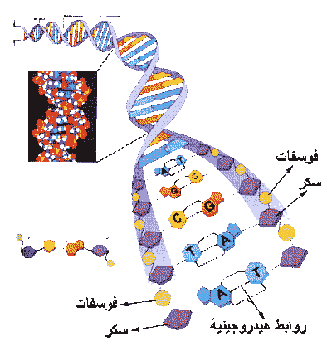

الشكل يوضح أن الخيطين المكونين للحلزون المزدوج فى الحامض النووى DNA يرتبطوا ببعض بواسطة روابط هيدروجينية والتى تربط القواعد الأزوتية مع بعضها فنجد أن الأدينين ( A ) Adenineويرتبط مع الثيمين Thymine ( C ) والسيتوزين Cytosine ( C ) يرتبط مع الجوانين Guanine ( G ) .
المصادر:

- ويكيبيديا المعلومات .
- PLANET- SCINSE .COM
- تعلم لأجل الإمارات .
- http://www.sez.ae/vb/showthread.php?t=134130

مصدر التقرير الأوّلي :

- الدكتور: جودة محمد عواض، جامعة عين شمس [عن طريق الإنترنت].

- http://www.smsec.com/ar/encyc/genes/g4.htm


مجلس أبوظبي للتعليم
منطقة العين التعليمية
مدرسة مريم بنت سلطان

استخراج DNA من خلية نباتية ولفه

عمل الطالبات:
الصف:
السنة الدراسية :2012-2013

